2022届高二年级第六次月考物理试卷

一、选择题（第1-8题为单选，第9-12题为多选，每小题4分，共48分）
1.中国已投产运行的1000kV特高压输电是目前世界上电压最高的输电工程。假设甲、乙两地原来用500kV的超高压输电，输电线上的损耗电功率为P。在保持输送电功率和输电线电阻都不变的条件下，现改用1000kV特高压输电，若不考虑其他因素的影响，则输电线上损耗的电功率变为（ ）
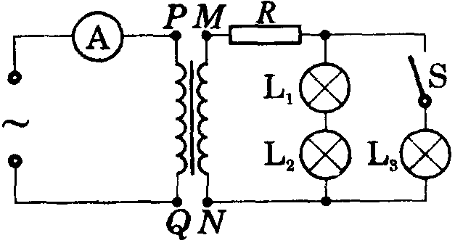
A. B. C.2P D.4P
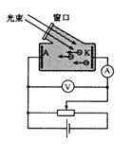
2. 如图所示，理想变压器的副线圈上通过输电线接有三个灯炮L₁、L₂和L₃，输电线的等效电阻为R，原线圈接有一个理想的电流表，开始时，开关S接通，当S断开时，以下说法中正确的是( )
A．原线圈两端P、Q间的输入电压减小
B．等效电阻R上消耗的功率变大
C．原线圈中电流表示数增大
D．灯炮L₁和L₂变亮
3.研究光电效应电路如图所示，用频率相同、强度不同的光分别照射密封真空管的钠极板（阴极K），钠极板发射出的光电子被阳极A吸收，在电路中形成光电流。下列光电流I与A\K之间的电压的关系图象中，正确的是（ ）
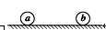
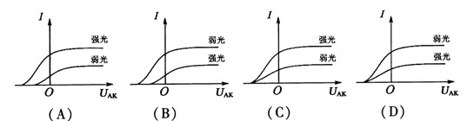
4.如图所示，在光滑水平面上有直径相同的a、b两球，在同一直线上运动．选定向右为正方向，两球的动量分别为p_{a}=6kg•m/s、p_{b}=﹣4kg•m/s．当两球相碰之后，两球的动量可能是（ ）
A. p_{a}=﹣6 kg•m/s、p_{b}=4 kg•m/s B. p_{a}=﹣6 kg•m/s、p_{b}=8 kg•m/s
C. p_{a}=﹣4 kg•m/s、p_{b}=6 kg•m/s D. p_{a}=2 kg•m/s、p_{b}=0
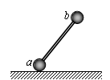
5.如图所示，一轻杆两端分别固定a 、b两个半径相等的光滑金属球，a球质量大于b球质量，整个装置放在光滑的水平面上，设b 球离地高度为 h，将此装置从图示位置由静止释放，则下列判断不正确的是（ ）
A．在b球落地前的整个过程中，a 、b 及轻杆系统，动量守恒，机械能守恒
B．在b球落地前瞬间， b球的速度大小为 $\sqrt{2\text{gh}}$
C．在b球落地前的整个过程中，轻杆对b的冲量竖直向上
D．在b球落地前的整个过程中，轻杆对b 球做的功为零
6.如图所示，一质量为m 的金属杆ab，以一定的初速度v₀从一光滑平行金属轨道的底端向上滑 行，轨道平面与水平面成θ角，两导轨上端用一电阻相连， 磁场方向垂直轨道平面向上，轨道与金属杆ab的电阻不计并接触良好。金属杆向上滑行到某一高度h后又返回到底端，在此过程中（ ）
θ
h
a
b
R
B
A．整个过程中合外力的冲量大小为2mv₀
B．下滑过程中合外力所做的功等于电阻R上产生的焦耳热
C．下滑过程中电阻R上产生的焦耳热小于
D．整个过程中重力的冲量大小为零
7.一个氡核${}_{\text{86}}^{\text{222}}{}\text{Rn}$衰变成钋核${}_{\text{84}}^{\text{218}}{}\text{Po}$并放出一个粒子，其半衰期为3.8天。1 g氡经过7.6天衰变掉氡的质量，以及${}_{\text{86}}^{\text{222}}{}\text{Rn}$衰变成${}_{\text{84}}^{\text{218}}{}\text{Po}$的过程放出的粒子是（ ）
A.0.25g，α粒子 B.0.75g，α粒子 C.0.25g，β粒子 D.0.75g，β粒子
8.静止的镭核${}_{\text{88}}^{\text{226}}{}\text{Ra}$发生衰变，释放出的粒子的动能为E₀ ,假设衰变时能量全部以动能形式释放出来，则衰变过程中总的质量亏损是（ ）
A.． B． C． D．
9.如图甲所示，变压器原副线圈的匝数比为3:1，L₁、L ₂、L ₃、L ₄为四只规格均为“9V，6W”的相同灯泡，各电表均为理想交流电表，输入端交变电压u的图象如图乙所示．则以下说法 正确的是 （ ）
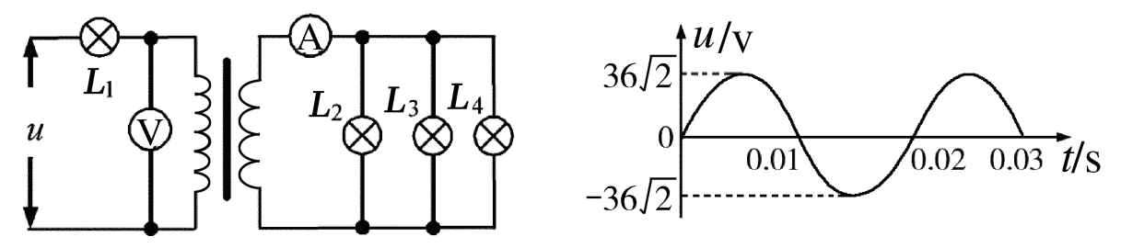
A．电压表的示数为36V B．电流表的示数为2A
图甲
图乙
C．四只灯泡均能正常发光 D．变压器副线圈两端交变电流的频率为50Hz
10.下列说法正确的是（ ）
A.是衰变方程
B.是核聚变反应方程
C.是核裂变反应方程
D.是原子核的人工转变方程
11.氢原子在某三个相邻能级之间跃迁时，可发生三种不同波长的辐射光。已知其中的两个波长分别为λ₁和λ₂，且λ₁＞λ₂，则另一个波长可能是（ ）
A．λ₁＋λ₂ B．λ₁－λ₂ C． D．
12.如图所示,小车的上面是中突的两个对称的曲面组成,整个小车的质量为m,原来静止在光滑的水平面上.今有一个可以看作质点的小球,质量也为m,以水平速度v 从左端滑上小车,恰好到达小车的最高点后,又从另一个曲面滑下.关于这个过程,下列说法正确的是（ ）
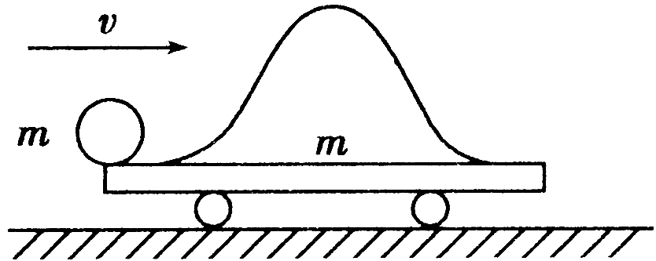
A.小球滑离小车时,小车又回到了原来的位置
B.小球在滑上曲面的过程中,对小车压力的冲量大小是
C.小球和小车作用前后,小车和小球的速度可能没有变化
D.车上曲面的竖直高度不会大于
二、填空题（每空2分，共14分）
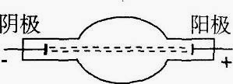
13.（1）阴极射线是从阴极射线管的阴极发出的高速运动的粒子流，这些微观粒子是 ．若在如图所示的阴极射线管中部加上垂直于纸面向里的磁场，阴极射线将 (填“向上”“向下”“向里”“向外”)偏转．
放射源
带电极板
带电极板
铅盒
铝箔
射线a
射线b
照相底片
（2）一置于铅盒中的放射源发射的α、β和γ射线，由铅盒的小孔射出，在小孔外放一铝箔后，铝箔后的空间有一匀强电场。进入电场后，射线变为a、b两束，射线a沿原来方向行进，射线b发生了偏转，如图所示，则图中的射线a为______射线，射线b为_____射线。
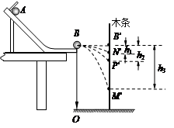
14.两位同学用如图所示装置，通过半径相同的A、B两球的碰撞来验证动量守恒定律。
如图所示，将白纸、复写纸固定在竖直放置的木条上，用来记录实验中球A、球B与木条的撞击点。实验时，首先将木条竖直立在轨道末端右侧并与轨道接触，让入射球A从斜轨上起始位置由静止释放，撞击点为B′；然后将木条平移到图中所示位置，入射球A从斜轨上起始位置由静止释放，确定其撞击点P′；再将入射球A从斜轨上起始位置由静止释放，与球B相撞，确定球A和球B相撞后的撞击点分别为M′和N′。测得B′与N′、P′、M′各点的高度差分别为h₁、h₂、h₃。
（1）实验中必须满足的条件是 。
A．斜槽轨道尽量光滑以减小误差
B．斜槽轨道末端的切线必须水平
C．入射球A每次必须从轨道的同一位置由静止滚下
D．两球的质量必须相等
（2）若球A和球B碰撞中动量守恒,则应有h₁、h₂、h₃、m_{A}和m_{B}之间的关系式为 。
（3）若球A和球B碰撞为弹性碰撞，则h₁、h₂和h₃之间的关系式为 。
三、计算题（共38分）
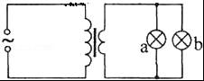
- （8分）如图，理想变压器原线圈与一个10V的交流电源相连，副线圈并联两个小灯泡a和b，小灯泡a的额定功率为0.3W，正常发光时电阻为30Ω，已知两灯泡均正常发光，流过原线圈的电流为0.09A，试计算：
（1）原、副线圈的匝数比．
（2）流过灯泡b的电流．

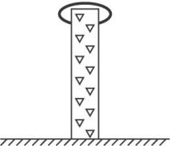
16. （8分）如图所示，一质量为m=1 kg、长为L=1 m的直棒上附有倒刺，物体顺着直棒倒刺下滑，其阻力只为物体重力的1/5，逆着倒刺而上时，将立即被倒刺卡住.现该直棒直立在地面上静止，一环状弹性环自直棒的顶端由静止开始滑下，设弹性环与地面碰撞不损失机械能，弹性环的质量M=3 kg，重力加速度g=10 m/s².求（1）弹性环下落到地面时速度v₁的大小
（2）直棒在以后的运动过程中底部离开地面的最大高度.

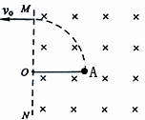
17. （8分）如图所示，一个有界的匀强磁场，磁感应强度B=0.50T，磁场方向垂直于纸面向里，MN是磁场的左边界。在距磁场左边界MN的1.0m处有一个放射源A，内装放射物质（镭）,发生α衰变生成新核Rn（氡）。放在MN左侧的粒子接收器接收到垂直于边界MN方向射出的α粒子，此时接收器位置距直线OA的距离为1.0m。
（1） 试写出Ra的衰变方程；
（2）求衰变后Rn（氡）的速率.（质子、中子的质量为1.6×10⁻²⁷kg，电子电量e=1.6×10⁻¹⁹C）

18.（14分）如图所示，C是放在光滑的水平面上的一块木板，木板的质量为3m，在木板的上面有两块质量均为m的小木块A和B，它们与木板间的动摩擦因数均为μ。最初木板静止，A、B两木块同时以方向水平向右的初速度v₀和2v₀在木板上滑动，木板足够长，A、B始终未滑离木板。求：
C
A
B
v₀
2v₀
（1）木块B从刚开始运动到与木板C速度刚好相等的过程中，木块B所发生的位移；
（2）木块A在整个过程中的最小速度。

2022届高二年级第六次月考物理试题答题卡

一、选择题（1-8单选，9-12多选，每题4分，共48分）
题号 | 1 | 2 | 3 | 4 | 5 | 6 | 7 | 8 | 9 | 10 | 11 | 12
答案
二、填空题（每空2分，共计14分）
13、（1） （2）

14、（1） （2） （3）
三、计算题（38分）
15、（8分）

16、（8分）

17、（8分）

18、（14分）

2022届高二年级第六次月考物理试卷答案

- A 2.D 3.C 4. C 5.A 6. C 7.B 8. B 9.BCD 10.BD 11. CD 12.CD
- 电子 向下 γ β
- BC 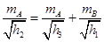 $\frac{1}{\sqrt{h_{2}}}+\frac{1}{\sqrt{h_{3}}}=\frac{1}{\sqrt{h_{1}}}$
15.解：（1）因a正常发光，根据公式P_{a}=，得U_{a}=，
副线圈电压 U₂=U_{a}=3V，
故==；
（2）a正常发光时，根据公式P_{a}=U_{a}I_{a}得 I_{a}═0.1A，
因b灯与a 灯并联，则 U_{b}=U_{a}=3v
根据公式=得
副线圈总电流 I₂=I₁=×0.09=0.3A，
又因b灯与a 灯并联副线圈总电流 I₂=I_{a}+I_{b}
故流过灯泡b的电流 I_{b}=I₂﹣I_{a}=0.2A
答：（1）原、副线圈的匝数比是．
（2）流过灯泡b的电流是0.2A．
16.解：弹性环下落到地面时，速度大小为v₁,由动能定理得
Mgl-fl=Mv₁²/2 (3分)
解得v₁=4 m/s （1分）
弹性环反弹后被直棒刺卡住时，与直棒速度相同，设为v₂,由动量守恒定律得
Mv₁=(M+m)v₂ (2分)
解得v₂=3 m/s
直棒能上升的最大高度为 H=v₂²/2g=0.45 m （2分）．

17.答案： （1） （2分）
（2）对α粒子 （2分）
动量守恒得 （2分）
（） （2分）

18.解：（1）木块A先做匀减速直线运动，后做匀加速直线运动；木块B一直做匀减速直线运动；木板C做两段加速度不同的匀加速直线运动，直到A、B、C三者的速度相等为止，设为v₁。对A、B、C三者组成的系统，由动量守恒定律得：
（3分）
对木块B运用动能定理，有：
（2分）
解得 （2分）
（2）设木块A在整个过程中的最小速度为v′，所用时间为t，由牛顿第二定律：
对木块A：, （1分）
对木板C：, （1分）
当木块A与木板C的速度相等时，木块A的速度最小，
因此有： （ 2分）
解得
木块A在整个过程中的最小速度为：
（2分）
（1分）

